FE H 3.1 Keuzevak Voeding …hoe maak je het?

1. **Vul achter de plaatjes in welke functie het product heeft in je lichaam**

***Kies uit: bouwstof, brandstof , beschermende stof***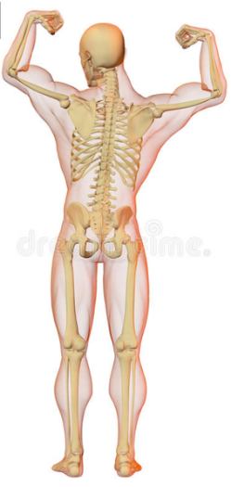[](https://www.google.nl/url?sa=i&rct=j&q=&esrc=s&source=images&cd=&cad=rja&uact=8&ved=0ahUKEwiV0ZmB19vWAhUEEVAKHc8oDAoQjRwIBw&url=https://www.centraalgezond.nl/nieuws/zet-je-hersenen-aan-het-werk/&psig=AOvVaw1HmhegGk6t2jAsHPL07yI3&ust=1507368301762607)

1. **Vul achter elk plaatje ook de juiste groep voedingsstoffen in.   
   *Kies uit:   
   Vitamines/mineralen, Koolhydraten, Eiwitten, vetten, vocht***

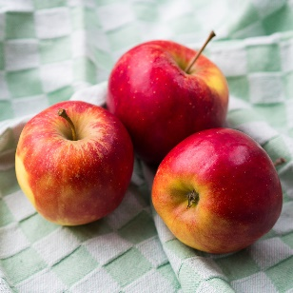 1

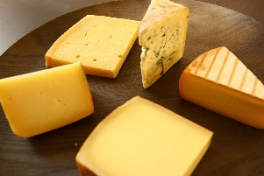 2

 3

 4

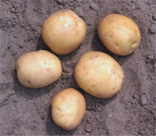 5

 6

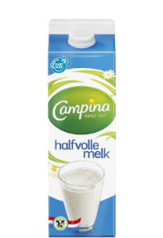 7

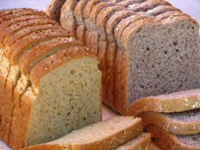 8